**Логистическая регрессия или логит-модель** (англ. logit model) — это статистическая модель, используемая для прогнозирования вероятности возникновения некоторого события путём его сравнения с логистической кривой. Эта регреcсия выдаёт ответ в виде вероятности бинарного события (1 или 0).

**Логистическая** [**регрессия**](https://ru.wikipedia.org/wiki/%D0%A0%D0%B5%D0%B3%D1%80%D0%B5%D1%81%D1%81%D0%B8%D1%8F_(%D0%BC%D0%B0%D1%82%D0%B5%D0%BC%D0%B0%D1%82%D0%B8%D0%BA%D0%B0)) применяется для прогнозирования вероятности возникновения некоторого события по значениям множества признаков. Для этого вводится так называемая зависимая переменная, принимающая лишь одно из двух значений — как правило, это числа 0 (событие не произошло) и 1 (событие произошло), и множество независимых переменных (также называемых признаками, предикторами или регрессорами).

Целью линейной регрессии является оценка значений коэффициентов модели c, w 1 , w 2 , w 3 … .w n, подгонка обучающих данных с минимальной квадратичной ошибкой и прогнозирование выходных данных y.

**Логистическая регрессия** делает то же самое, **но** с одним дополнением. Модель логистической регрессии вычисляет взвешенную сумму входных переменных аналогично линейной регрессии, но она пропускает результат через специальную нелинейную функцию, логистическую функцию или сигмоидальную функцию для получения выходного значения y. Здесь вывод является двоичным или имеет форму 0/1 или -1/1.

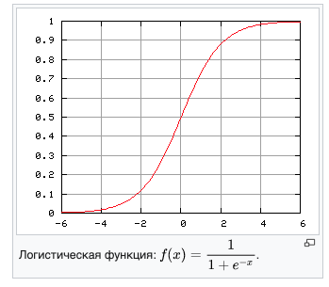

То есть, если линейная регрессия рассчитывается так

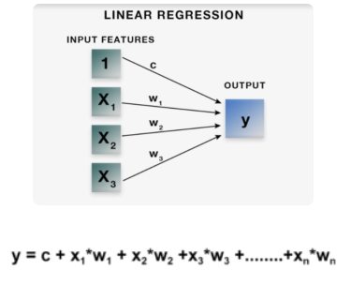

То логистическая рассчитывается так. Видно, что уравнение линейной регрессии используется для вычисления логистической.

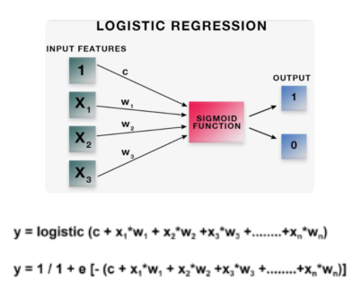

**Пример.** В отличие от обычной регрессии, в методе логистической регрессии не производится предсказание значения числовой переменной исходя из выборки исходных значений. Вместо этого, значением функции является вероятность того, что данное исходное значение принадлежит к определенному классу. Для простоты, давайте предположим, что у нас есть только два класса и вероятность, которую мы будем определять, image вероятности того, что некоторое значение принадлежит классу "+". И конечно image. Таким образом, результат логистической регрессии всегда находится в интервале [0, 1].

**Пример.** Теперь давайте рассмотрим задачу [прогнозирования](https://blog.quantinsti.com/use-decision-trees-machine-learning-predict-stock-movements/) движения [цены акций](https://blog.quantinsti.com/use-decision-trees-machine-learning-predict-stock-movements/) . Если цена закрытия завтрашнего дня выше, чем цена закрытия сегодняшнего дня, то мы купим акцию (1), иначе мы продадим ее (-1). Если выход равен 0,7, то мы можем сказать, что существует 70% -ная вероятность того, что завтрашняя цена закрытия будет выше, чем сегодняшняя цена закрытия, и классифицировать ее как 1.